Перенос лицензий осуществляется с помощью программы RemoteUpdate.exe.
Для переноса лицензии Вам необходимо:
- Запустить программу RemoteUpdate.exe на компьютере КУДА планируется перенести лицензию
- В открывшемся окне перейдите на закладку Transfer License
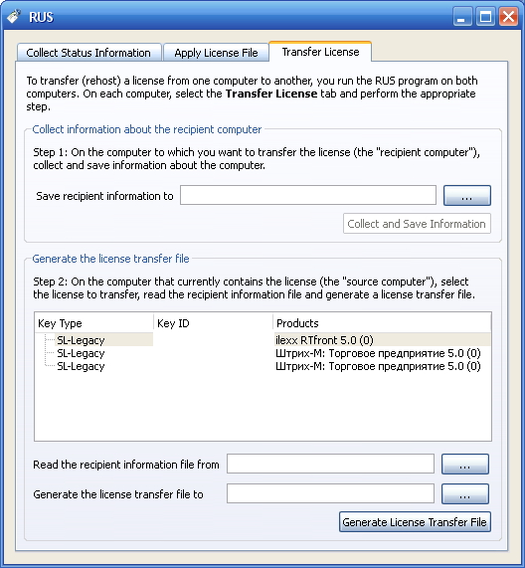
В верхней части окна необходимо указать имя файла, в который будет сохранена информация о компьютере.


